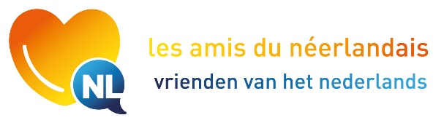
Bailleul, le 20 décembre 2018
SIRET : 431 644 079 000 29 – APE : 9499 Z – URSSAF DE LILLE : 59 410 008 191 84
Organisme de formation n° 31.59.05157.59
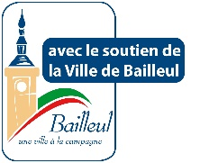
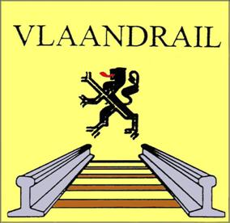
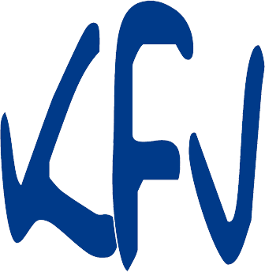

DICTEE DU NEERLANDAIS
EDITION 2019

La Maison du Néerlandais organise, en coopération avec « les Amis du Néerlandais », la 6ème édition de la Dictée du Néerlandais, le samedi 30 mars 2019, à l’attention des Francophones apprenant la langue néerlandaise. Cette année la dictée se déroulera sur 3 sites au choix des candidats, de 10h à midi.

Le niveau 1 – débutants n’ayant pas suivi plus de 70 heures de cours – se verra proposer un exercice pédagogique aisé : complètement d’un court texte dont certains mots seront à replacer aux quelques endroits prévus à cet effet dans le texte imprimé remis aux participants.

Le niveau 2 - Les candidats du niveau supérieur effectueront une dictée classique, courte et sans difficulté particulière.

Il ne sera pas attribué de note de type scolaire, mais un simple classement. Seront donnés à tous les participants des lots, notamment délivrés par de généreux donateurs à titre de soutien de la Maison du Néerlandais.

Les horaires sont les suivants :
- 10h à 10h30 : Dictée pour tous
- 10h30 : Pot de l’amitié (pendant la correction par le jury)
- 11h30 : Remise des prix

3 endroits selon votre convenance :
- BAILLEUL : Salle Mille Club (parking Natalis Dumez)
- DUNKERQUE : La Tente Verte 61 rue de Verdun à ROSENDAEL (à confirmer)
- ROUBAIX : Université de Lille – UFR LEA (651 Avenue des Nations Unies, près de la gare de Roubaix)

Pour s’inscrire, il suffit d’adresser le bulletin ci-joint à la Maison du Néerlandais, 37 rue d’Ypres à 59270 Bailleul ou par mail à mnl.bailleul@free.fr et ce jusqu’au 26 mars 2019.

Chaque inscrit se verra confirmer par courriel la prise en compte de sa participation.

Le présent document et le bulletin d’inscription ci-joint peuvent être diffusés par vos soins à toutes personnes susceptibles d’être intéressées. La MNL et « Les Amis du Néerlandais » vous en seraient reconnaissants.
Bien cordialement,

37 rue d’Ypres
59270 BAILLEUL
tél/fax : 03 28 41 17 32
tél freebox : 09 50 56 17 32
email : mnl.bailleul@free.fr
http://www.maison-du-neerlandais.fr
Henri VAASSEN, Président de la MNL

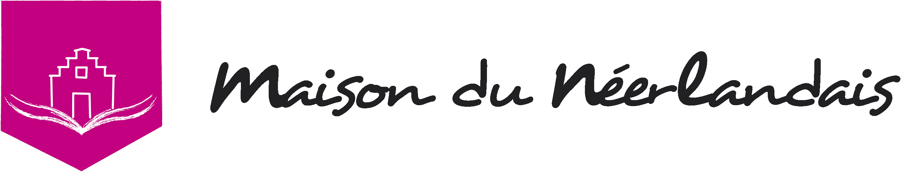

Bulletin d'inscription
à la Dictée du Néerlandais
du 30 mars 2019

Merci de cocher le lieu et le niveau choisis.
BAILLEUL |  |  |  | DUNKERQUE |  |  |  | ROUBAIX
Salle Mille Club |  |  |  | La Tente Verte |  |  |  | Université UFR LEA
Débutant |  | Classique |  | Débutant |  | Classique |  | Débutant |  | Classique

NOM : ______________________________________________________________________

PRENOM : ______________________________________________________________________

Adresse : ______________________________________________________________________

______________________________________________________________________

______________________________________________________________________

Téléphone : ______________________________________________________________________

Adresse mail : ___________________________________________________________________

Observations et suggestions éventuelles :
_________________________________________________________________________________________
__________________________________________________________________________________________________________________________________________________________________________________

NOTE : La participation est totalement gratuite. Cette manifestation est organisée avec le soutien de l'association « les Amis du Néerlandais », du Komitee voor Frans Vlaanderen et Vlaandrail.
Tous les participants des différents sites se verront attribuer un bon d’achat de 20 € valable dans les librairies « Standaard Boekhandel » en Flandre Belge. Sur chaque site, le lauréat de chaque niveau aura droit à un bon d’achat de 50 €.

